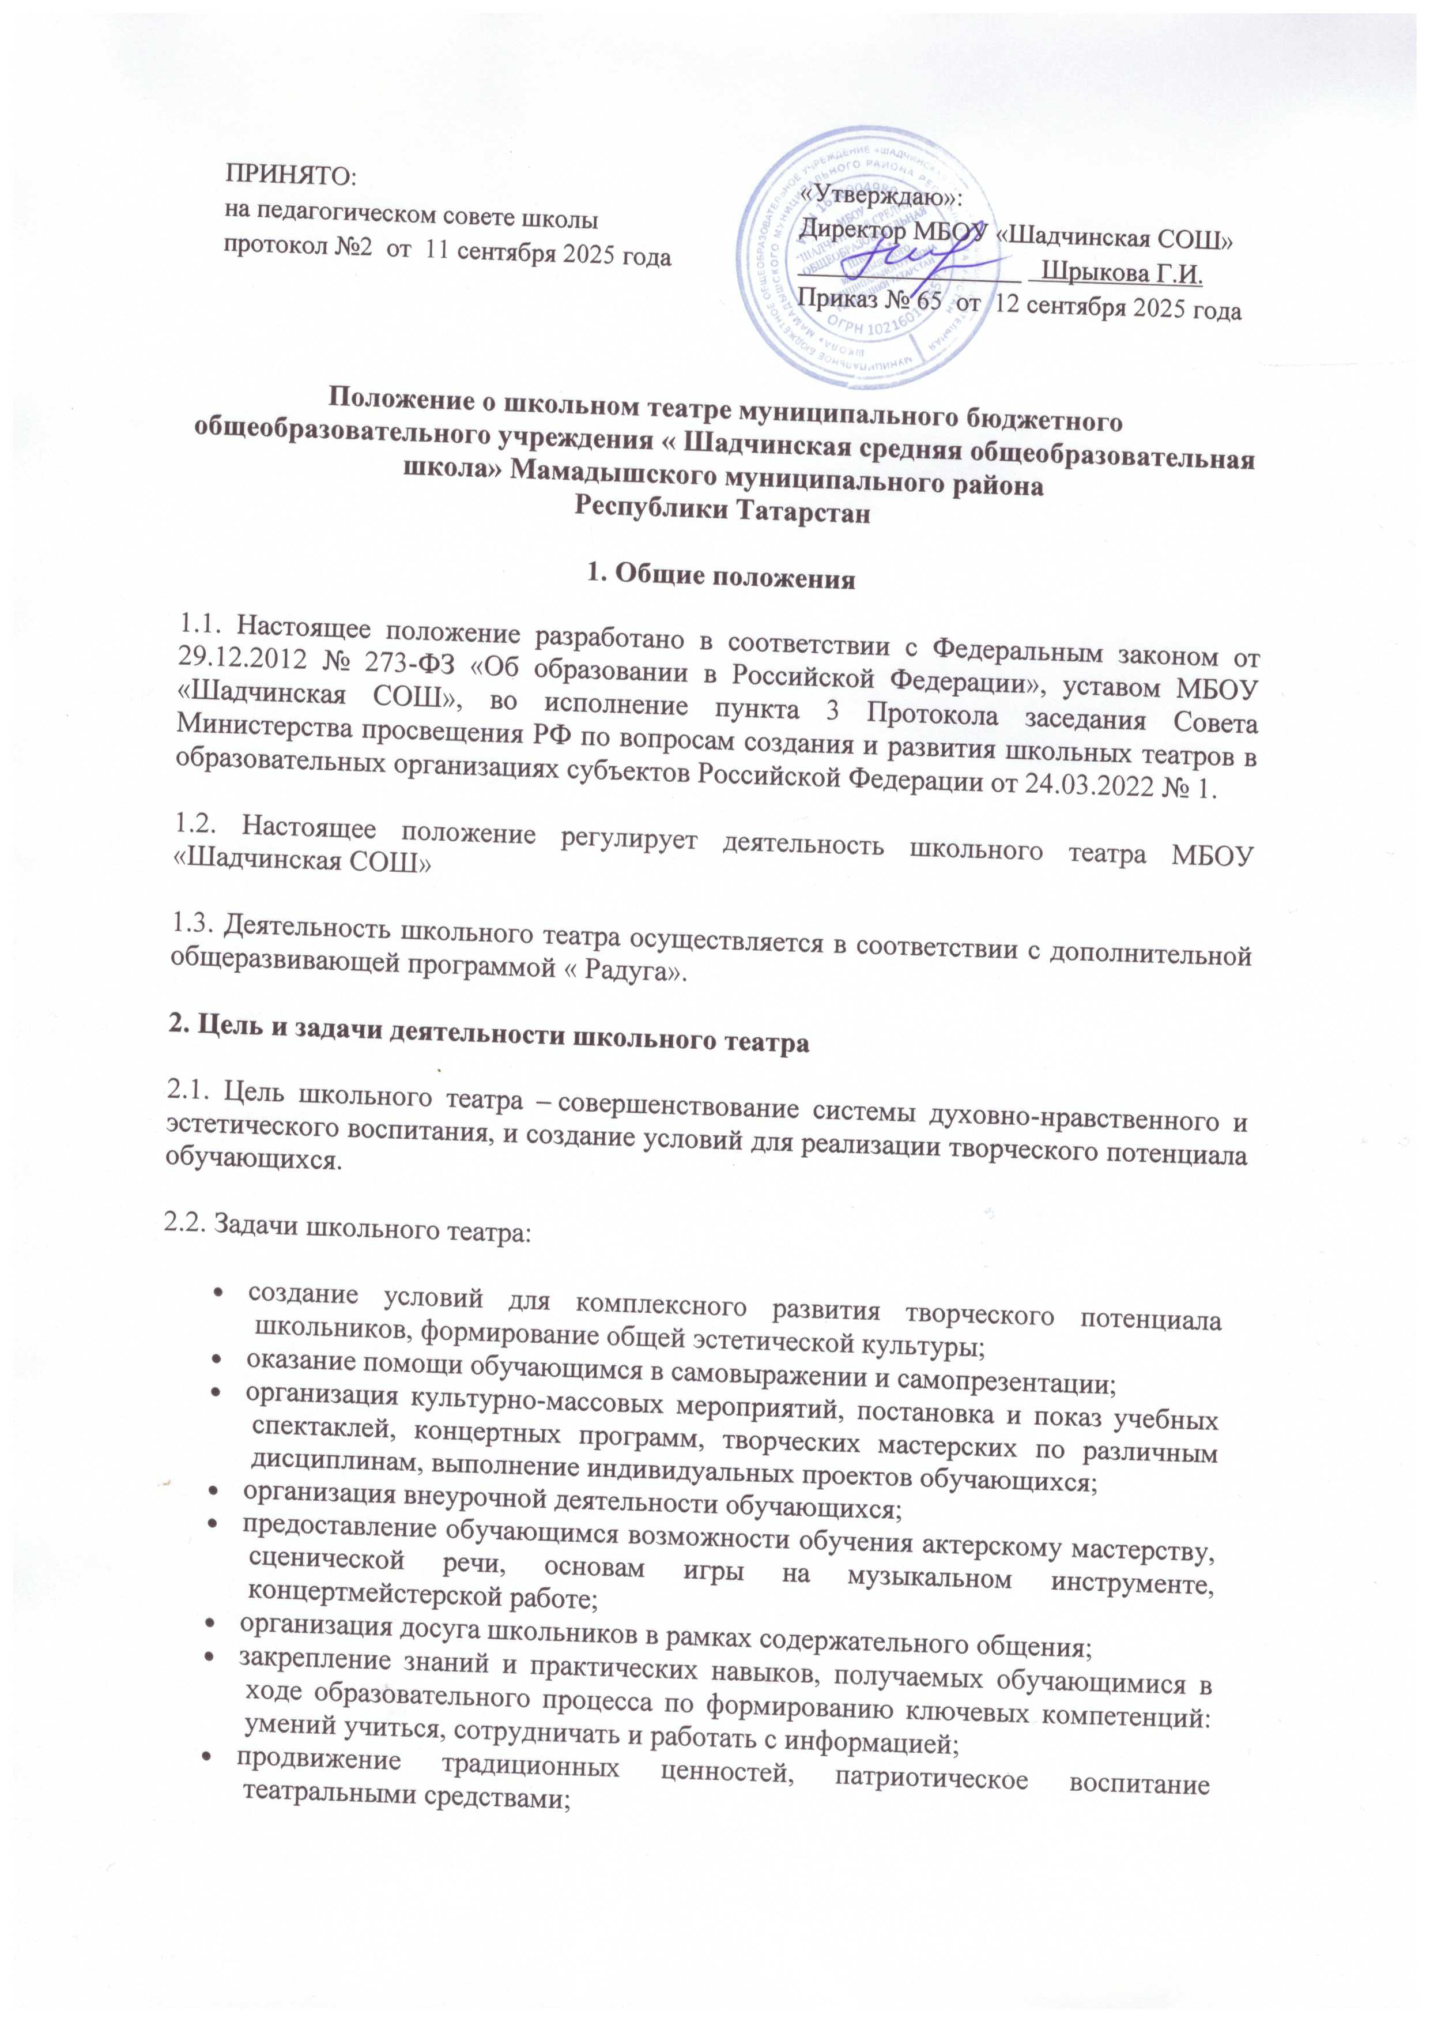

- осуществление сотрудничества с другими творческими объединениями образовательных организаций, и организаций культуры, в том числе в рамках сетевого взаимодействия.
3. Организация деятельности школьного театра
3.1. Школьный театр функционирует в течение всего учебного года, а также в каникулярное время.
3.2. Деятельность школьного театра организуется в формах учебных занятий –групповых и индивидуальных, тренингов, творческих мастерских, индивидуальных проектов, спектаклей, концертов, постановок, проектов, социальных практик.
3.3. Занятия в школьном театре проводятся: репетиции ,генеральные репетиции и выступления – актовый зал.
3.4. Возраст участников школьного театра: от 7 до 16 лет.
3.5. Занятия в школьном театре проводятся по группам или всем составом, а также индивидуально.
3.5.1. Предельная наполняемость групп не более 15 человек.
3.5.2. Группы обучающихся могут быть одновозрастными и разновозрастными.
3.6. Продолжительность и периодичность занятий в школьном театре определяются учебным планом соответствующей образовательной программы, и расписанием занятий.
3.7. В работе школьного театра, при наличии условий и согласования руководителя театра (ответственного педагога), могут участвовать совместно с детьми их родители (законные представители), а также педагогические работники МБОУ «Шадчинская СОШ» без включения в основной состав.
3.8. Содержание деятельности школьного театра определяется соответствующей образовательной программой, реализуемой в театре.
Дополнительная общеразвивающая программа, реализуемая в школьном театре, разрабатывается педагогическими работниками по запросам участников образовательных отношений, с учетом национально-культурных традиций и мероприятий, проводимых на различных уровнях и утверждается приказом руководителя МБОУ «Шадчинская СОШ».
3.9. Педагог дополнительного образования, реализующий дополнительную общеразвивающую программу на базе школьного театра, выбирает по своему усмотрению образовательные технологии и методы, направленные на достижение запланированных личностных, метапредметных и предметных результатов обучающихся.
3.10. Учет образовательных достижений обучающихся в школьном театре производится в портфолио обучающихся.
3.11. Руководителем школьного театра назначается педагог дополнительного образования в соответствии с приказом МБОУ «Шадчинская СОШ»
4. Контроль за деятельностью школьного театра
4.1. Общее руководство и контроль за деятельностью школьного театра осуществляет руководитель МБОУ «Шадчинская СОШ»
4.2. Непосредственное руководство школьным театром осуществляет его руководитель.
4.3. В целях обеспечения деятельности школьного театра его руководитель:
- участвует в разработке образовательных программ, реализуемых в школьном театре;
- ведет регулярную творческую и учебно-воспитательную деятельность на основе учебного плана образовательной программы;
- разрабатывает расписание занятий школьного театра;
- формирует репертуар с учетом актуальности, тематической направленности, мероприятий, проводимых на общефедеральном, региональном и муниципальном уровнях;
- готовит выступления, спектакли, театральные перфомансы, обеспечивает участие обучающихся в конкурсах, смотрах и культурно-массовых мероприятий;
- представляет отчеты о результатах деятельности школьного театра за отчетные периоды.
5. Материально-техническая база школьного база и его финансовое обеспечение
5.1. Помещения для работы школьного театра, а также необходимое оборудованием, инвентарем и материалами предоставляет руководство МБОУ «Шадчинская СОШ» в установленном порядке.
5.2. Руководитель школьного театра несет ответственность за сохранность предоставленных материальных ценностей, соблюдение установленного порядка и режима работы учреждения.
5.3. Финансовое обеспечение деятельности школьного театра осуществляется за счет:
- субсидии на выполнение государственного (муниципального) задания, выделенной учреждению.

